Меры предосторожности:
- Детские кроватки и другие предметы мебели, которыми пользуется ребенок, лучше располагать вдали от окна. У ребенка не должно быть возможности самостоятельно по средствам иных предметов мебели, расположенных в непосредственной близости от окна, забираться на подоконник.
- Установите предохранительные устройства, например, оконную решетку. Они могут быть трех типов:
- стационарные на всё окно. Обычно используются как защита от взлома.
- декоративные на нижнюю половину рамы, защищающие самую опасную для ребенка область.
- съемные, устанавливаемые в том случае, когда створки полностью распахиваются. Механизм установки и съема не позволит малышу самостоятельно их снять, а значит, он будет защищен.
- Помните, что стекло − не препятствие для ребенка. Если вы переживаете, что ребенок может разбить окно, то воспользуйтесь стеклопакетами с ударопрочными стеклами. Причем бронированная пленка безопасности, которая укрепляет стекло, не только защитит его от ударов, но и удержит в раме даже при образовании трещин, что, с одной стороны, позволит избежать травм и порезов, а с, другой стороны, даст возможность стеклу выполнять свои защитные функции до замены.
- Не оставляйте окна открытыми нараспашку, используйте фиксаторы или по возможности открывайте окно в верхнем положении.

Единый телефон доверия
8-800-2000-122

Также Вам могут помочь психологи и специалисты ГАУСО СО «СРЦН Режевского района»
Г.Реж ул.О.Кошевого, 11
(услуга предоставляется БЕСПЛАТНО)

«НАШИ ДЕТИ
- ЭТО САМОЕ
ЦЕННОЕ В СЕМЬЕ»

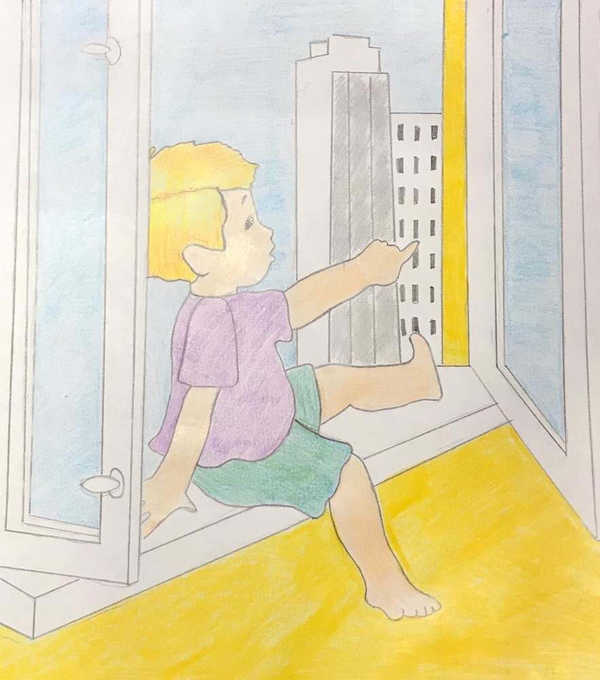

Дети и открытые окна!

Уважаемые родители!

Теплая погода и невнимание взрослых создают условия для трагических происшествий с детьми.
Каждый год из окон домов выпадают более 5000 детей. Все случаи сопровождаются тяжелыми ранениями и даже смертью. Теплый воздух и ласковое весеннее солнышко нередко становятся косвенными причинами травм и гибели детей.
Когда на улице становится уже тепло, а кондиционер включать ещё рано, окно нараспашку − отличный вариант, чтобы охладить и проветрить помещение.

Внимание! ОПАСНОСТЬ!
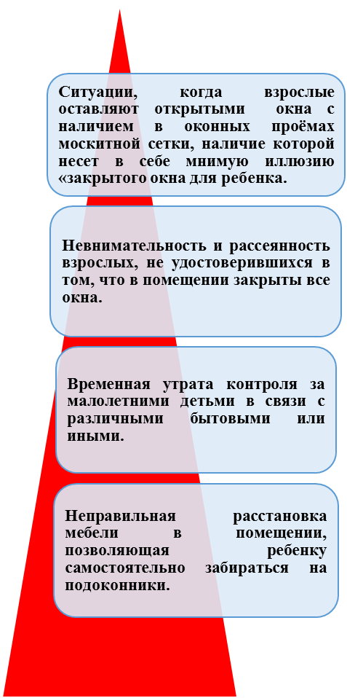

Оставляя ребенка дома, помните:
- Чаще всего из окон выпадают маленькие дети. Дети, оставленные без присмотра взрослых, или маленькие дети, которых оставили под присмотром пожилых или несовершеннолетних людей − одна из самых распространенных причин гибели детей.
- Люди преклонного возраста зачастую не могут в полной мере уследить за юркими и активными малышами. Достаточно отвлечься на минуту, чтобы произошла беда.
- Несовершеннолетние же дети в первую очередь сами дети, и потому еще слишком легкомысленны, и не в полной мере осознают всю опасность ситуации.

